## 一、客户注册登录

## 1 登录界面

通过江苏省质检院网站(www.jszj.net.cn)，进入系统的登录界面，如下图所示：

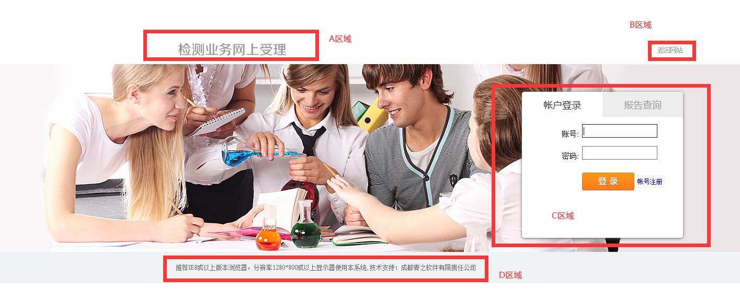

A区域：青之.质检网上受理系统的图标。

B区域：点击“返回网站”可回到质检院的网站。

C区域：登录区域，点击“账号注册”跳转到账号注册页面，点击“报告查询”选择卡，跳转到报告查询入口。

D区域：推荐使用的浏览器类型。

## 2 账号注册

企业人员进入系统首页后，点击登录区域的“账号注册”，进入到账号注册页面，登记注册企业信息。

点击登录区域的“账号注册”，进入到账号注册页面，如下图所示：

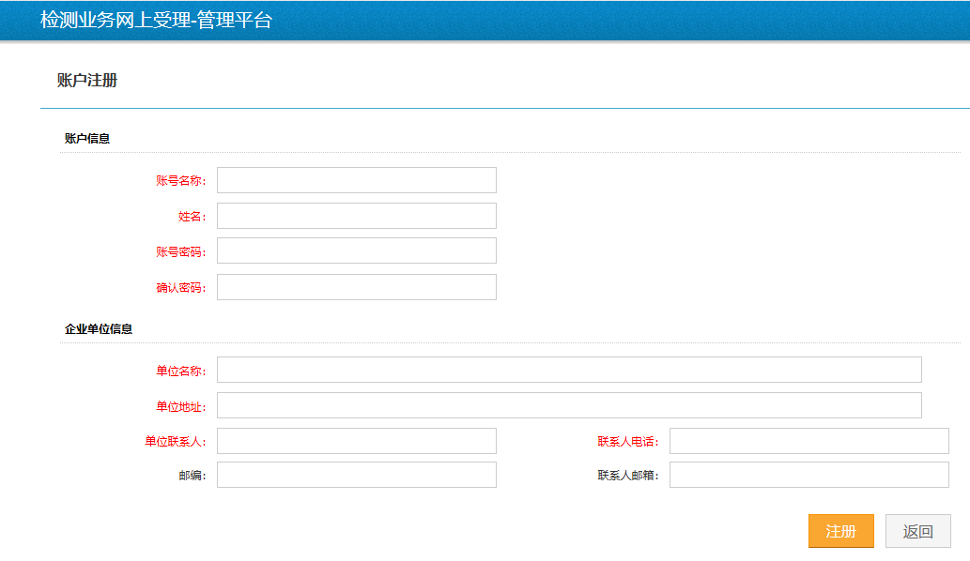

注册页面录入完信息之后，点击“注册”，系统会判断必填信息，若必填信息未填写系统会给出提示。注册成功之后会给出提示，如下图所示：

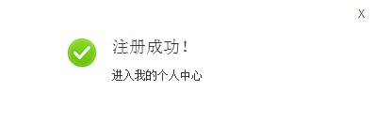

点击“进入我的个人中心”，就会自动登录网上受理系统。

注：新注册的企业用户还没有通过审核的用户不能提交送检单到待审核模块。

## 3 个人中心

人员登录账号后都有个人中心，根据当前人员的权限展示相关的样品信息，界面如下图所示：

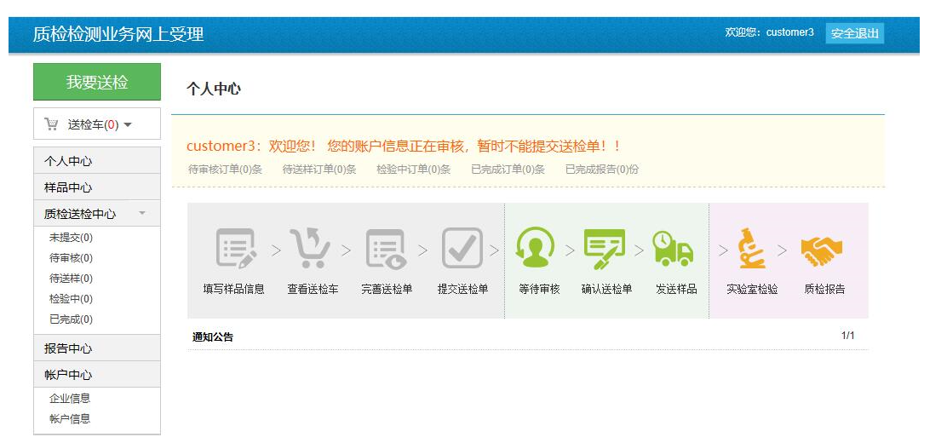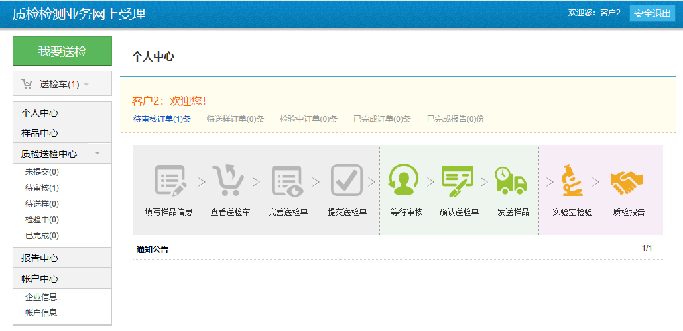

## 客户送检

## 1 我要送检

企业人员登录进入系统之后，从系统菜单栏的链接进入“我要送检”模块。该模块主要实现检验样品数据的录入和管理。

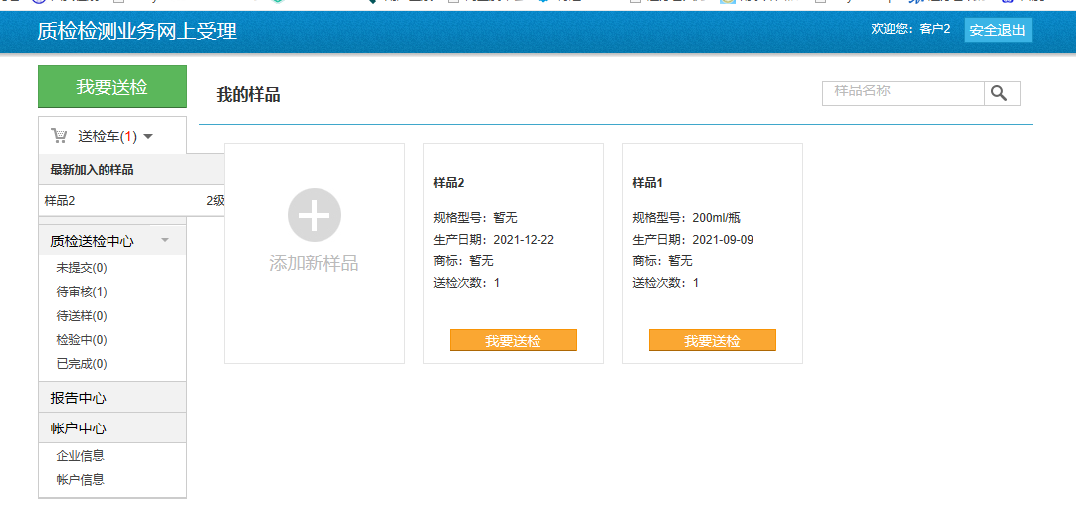

功能菜单依次为：

**添加新样品**：添加新样品到样品中心。

**我要送检**：添加样品到送检车。

## 2 新增样品

点击列表上的功能按钮“”，将显示样品信息编辑窗口，如下图所示：窗口中必填的信息会以红色显示。

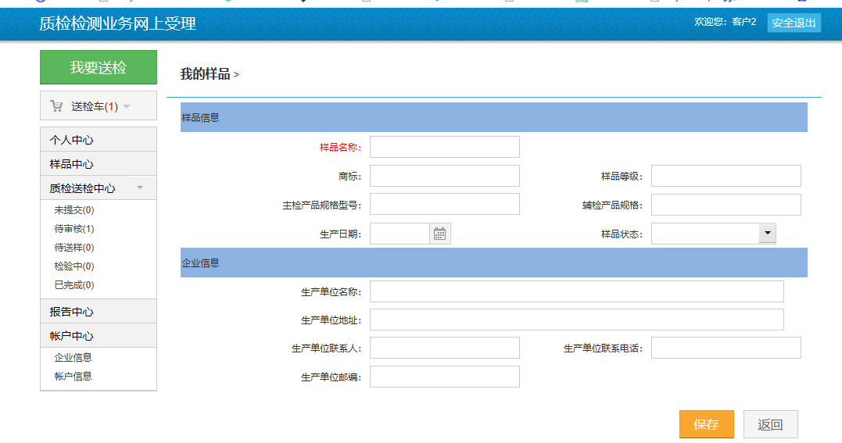

样品信息录入完毕后点击样品详情界面的“保存”，系统会判断必填信息。若必填信息未填写系统会给出提示。

## 3 删除样品

将错误的样品删除。删除的方式有两种。

第一种，在我要送检或者样品中心删除样品，操作步骤如下：

第一步：选择样品列表上的样品，点击功能按钮“”；



第二步：系统会给出是否删除的提示，确认删除之后，则所选择的样品将被删除。

第二种，在我要送检或者样品中心，点击我要送检，在我要送检页面删除样品，操作步骤如下：

第一步：选择样品列表上的样品，点击“我要送检”；

第二步：出现的我要送检详情页面，点击“删除”；

第三步：系统会给出是否删除的提示，确认删除之后，则所选择的样品将被删除。

## 4送检

将样品添加到送检车，进行送检。将显示样品信息编辑窗口，如下图所示：窗口中必填的信息会以红色显示。

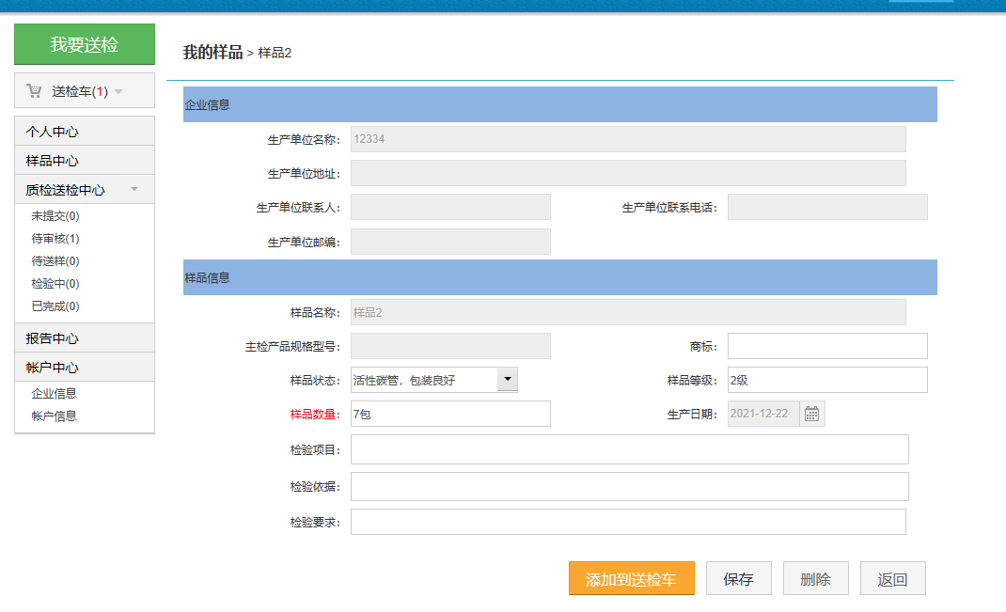

点击“添加到送检车”就会自动将样品添加到送检车，系统会判断所选择样品的必填信息是否已经填写完整，如果未填写完整，将给予提示，且样品不能添加到送检车。

## 5送检车

企业人员登录进入系统之后，从系统菜单栏的链接进入“送检车”模块。该模块主要实现要检验样品的管理，检验样品的下单。

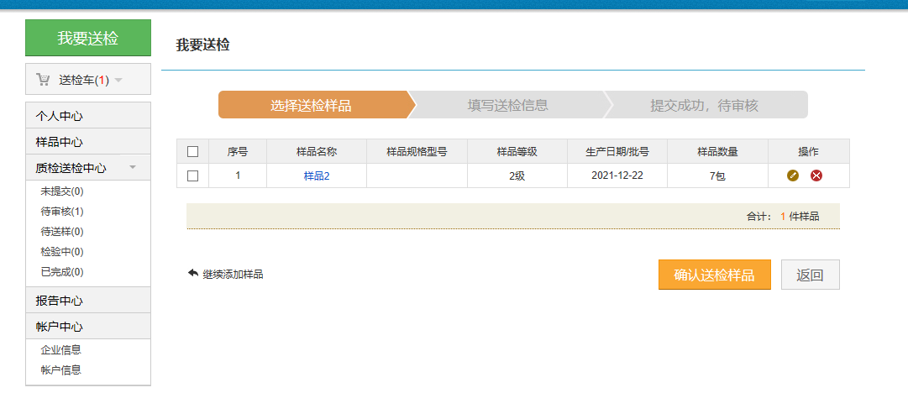

**确认送检样品**：提交确认要送检的样品，建立送检单。

**返回**：返回到上一环节。

**送检车大列表：**：样品修改，点击进入到样品信息详情页面，可以对样品信息进行修改。



**：**从送检车中删除样品，删除的样品信息不会再出现。



## 6.建立送检单

两种方式建立送检单。

第一种：选择送检车大列表上的样品，点击“确认送检样品”，系统会给出确认送检的提示，确认送检之后，则所选择的样品将离开送检车，建立送检送检单。

第二种：在送检中心已完成模块，选择已完成大列表上的送检单，点击“重检”，进入到填写送检单信息页面，这就建立了一个新的送检单。

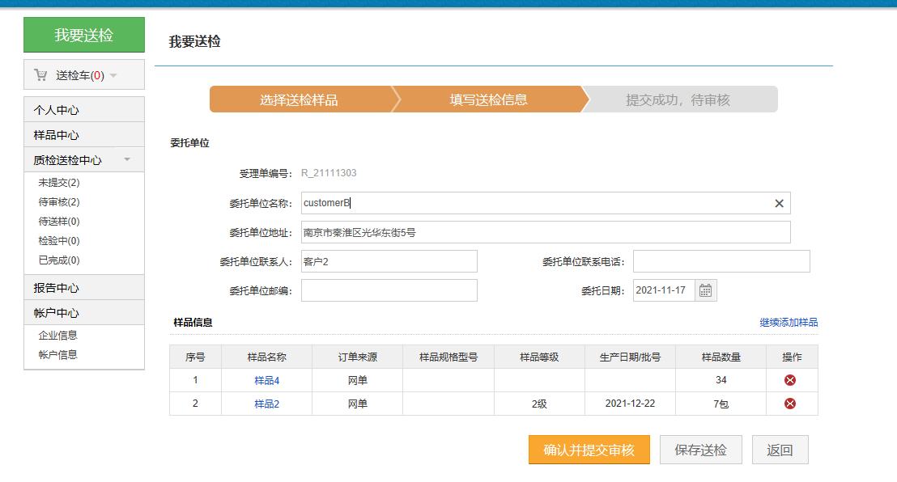

### 7.修改送检单信息

进入到送检单详情页面，在送检单详情页面录入送检单信息，点击“保存送检”，如下图所示：

添加样品到送检单，点击“继续添加样品”，这样就会跳转到送检车模块，选择要添加的样品，点击“确认送检产品”，这样就会将该样品添加到样品列表。

修改样品信息，点击样品列表上的样品名称，进入到样品信息页面，录入样品信息，点击“保存送检”。

删除样品，点击样品列表上的“”，系统会给出是否删除的提示，确认删除之后，则所选择的样品将被删除。



### 8. 提交送检单

进入到送检单详情页面，点击“确认并提交审核”，系统会给出确认提交的提示，确认提交之后，则所选择的送检单将被提交到下一环节。如下图所示：

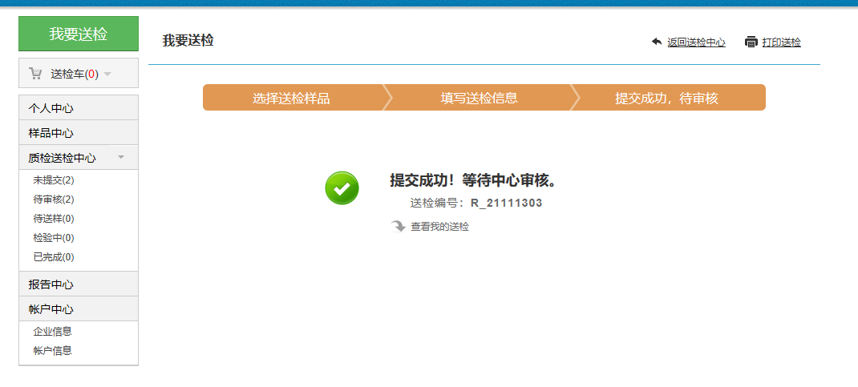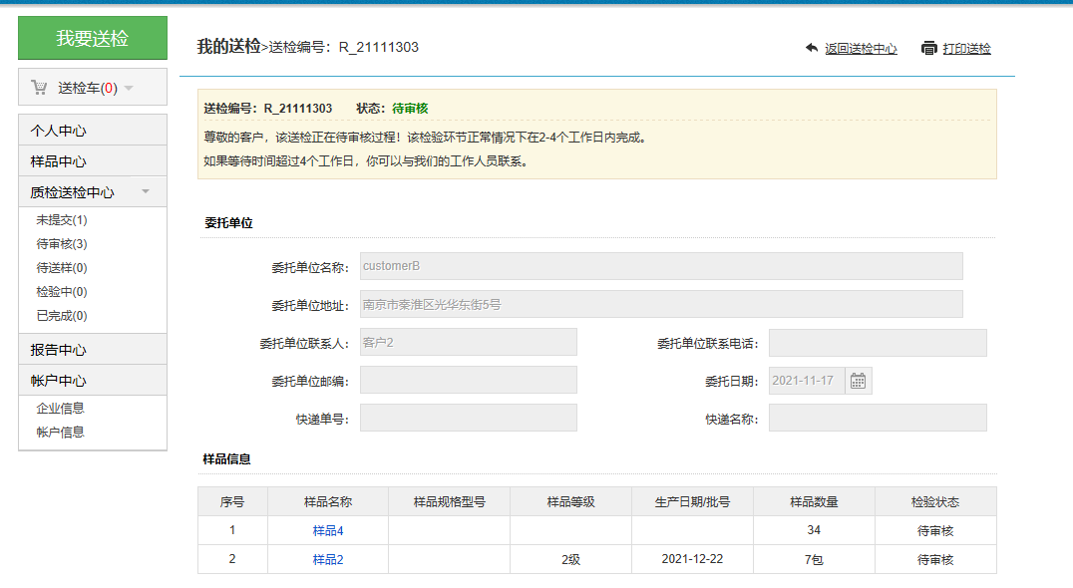

**返回送检中心：**返回待审核大列表。

**打印送检：**打印样品的委托单或者样品清单。

### 9. 取消送检单

进入到待审核大列表，点击“取消”，系统会给出确认取消的提示，确认取消之后，则所选择的送检单将回到未提交模块。

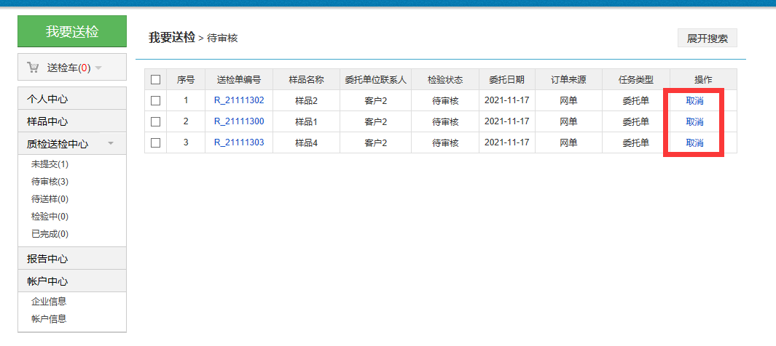

# 三、报告查询

企业人员在系统的登录页面，点击报告查询，输入报告信息，点击查询。

“报告查询”模块主要是帮助企业人员根据自己的报告编号等，查询自己的电子报告真伪。

暂只支持2021年11月11日后签发的报告查询。

## 11.1 报告查询

点击“报告查询”，进入到报告查询页面，如下图所示：

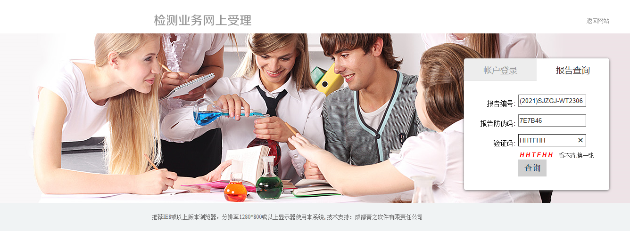

**报告编号**：报告封面上的报告编号。

**签发日期(6位)**：报告的签发日期，6位yymmdd格式，如2022年3月18日，则为220318。

**验证码**：验证码。

这里输入报告编号、报告防伪码、验证码，点击查询（无需注册）。出现报告预览页面，如下图所示：

